求职创业补贴网上系统操作指南（辅导员）

一、登录
登录求职创业补贴申请管理系统（https://qzcybt2023.glrcw.com）。在系统登录页面（如图1），输入用户名、密码，点击“登录”即可进入求职创业补贴管理后台主页面。
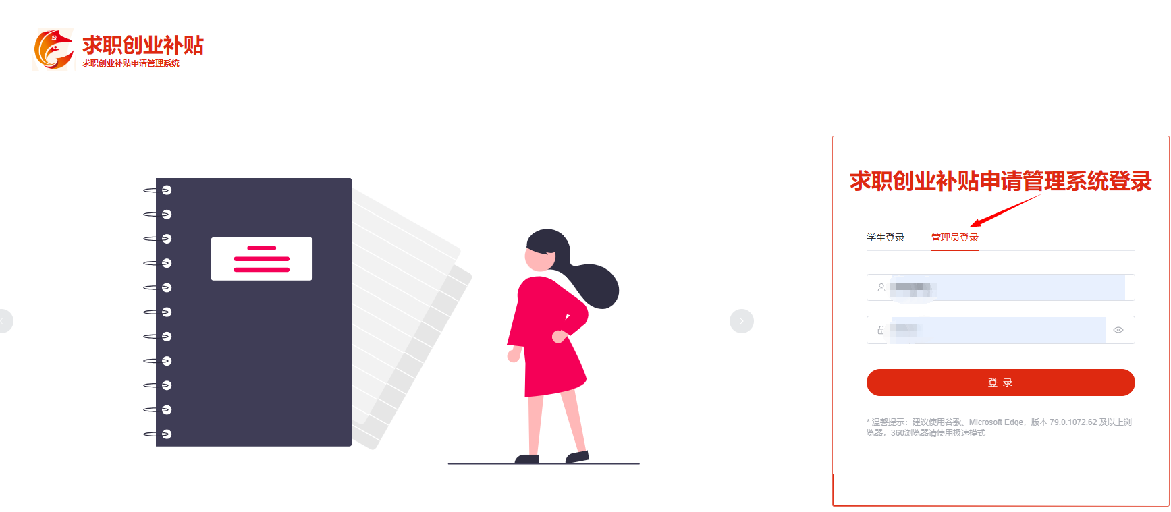
图1
- 审核
1.进入主页面点击“待我处理数据”，再点击“审核”（如图2），即可进入“毕业生求职创业补贴申请表”进行信息审核。

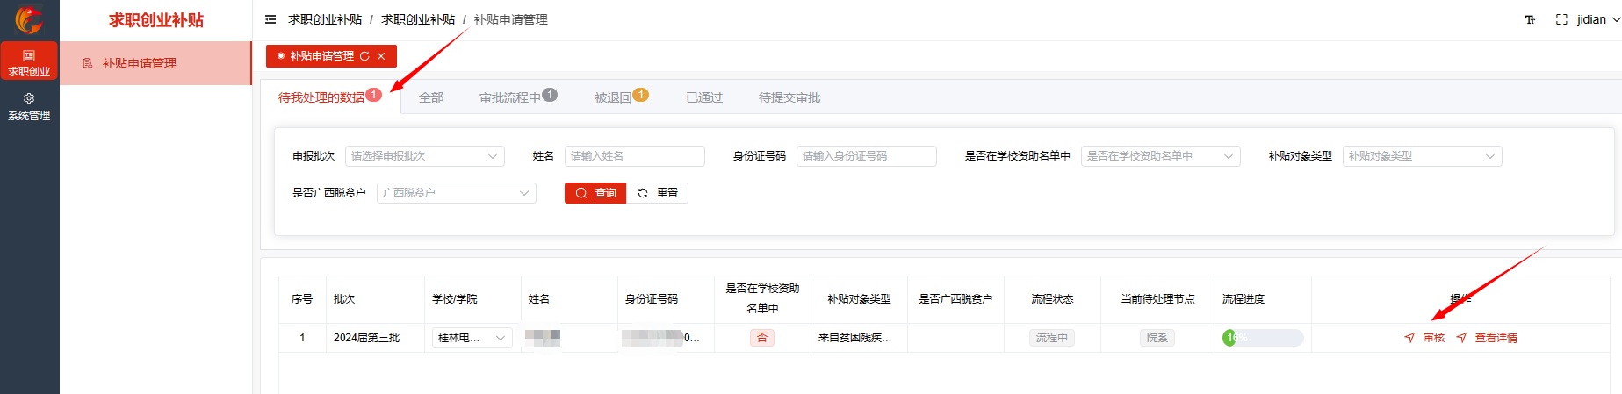
图2
2.请仔细审阅毕业生提交的信息，若材料合格，点击页面下部的“同意该申请”（如图3）；若不合格，点击页面下部的“退回”（如图3）并填写退回的原因，以便毕业生收悉后补充或更换资料。同意该申请的学生材料会自动收入至“审批流程中”的列表中（如图4的红色大长方形框），被退回的学生材料则会自动收入至“被退回”的列表中（如图4的红色小长方形框）。
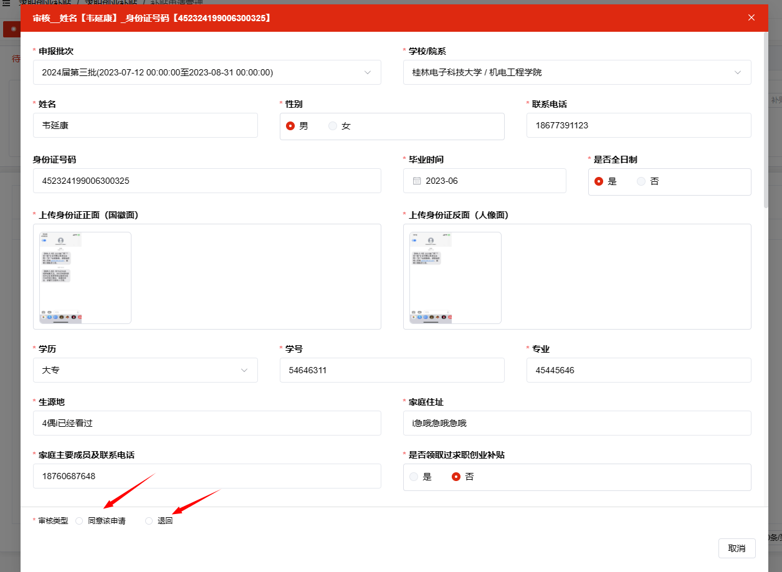
图3

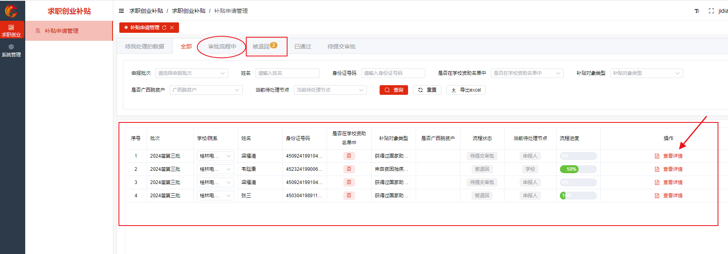
图4

- 查看审核进度
1.各菜单数据逻辑：
“待我处理的数据”——是指需要当前账号审核（即“待审核”）+需要当前账号退回的毕业生（即“待退回”）。因系统仍为“逐级退回”，即上一级账号审核不通过的只能退回至下一级管理员账号上，而不能直接退回至毕业生账号。
“全部”——是指所有当前账号所有操作过的数据，包含所有审核状态下的毕业生数据。可通过“流程状态”看到毕业生申领数据的情况，其中，“待提交审批”为毕业生账号还未提交审核，仅存于毕业生账号的草稿箱内。“被退回”为审核不通过的。
“审批流程中”——是指当前账号审核通过并进入下一级别管理员审核账号的数据。
“被退回”——是指各级管理员账号审核不通过的数据。管理员可通过查看“当前待处理节点”来知晓该数据目前退回到哪一级管理员账号上，其中“申报人”为毕业生，“院系”为院系管理员账号，“学校”为校级管理员账号。
“已通过”——是指院校、学校、人才中心等所有级别账号审核通过的数据。也就是说，只有当毕业生提交的数据经人才中心终审通过后才会出现在“已通过”菜单的列表内。
“待提交审批”——是指毕业生填写了申请表但尚未提交审批，即数据只存于毕业生的个人账号内。

2.查看审批记录。管理员可点击图4箭头所示的“查看详情”，查看审批记录（如图5）。
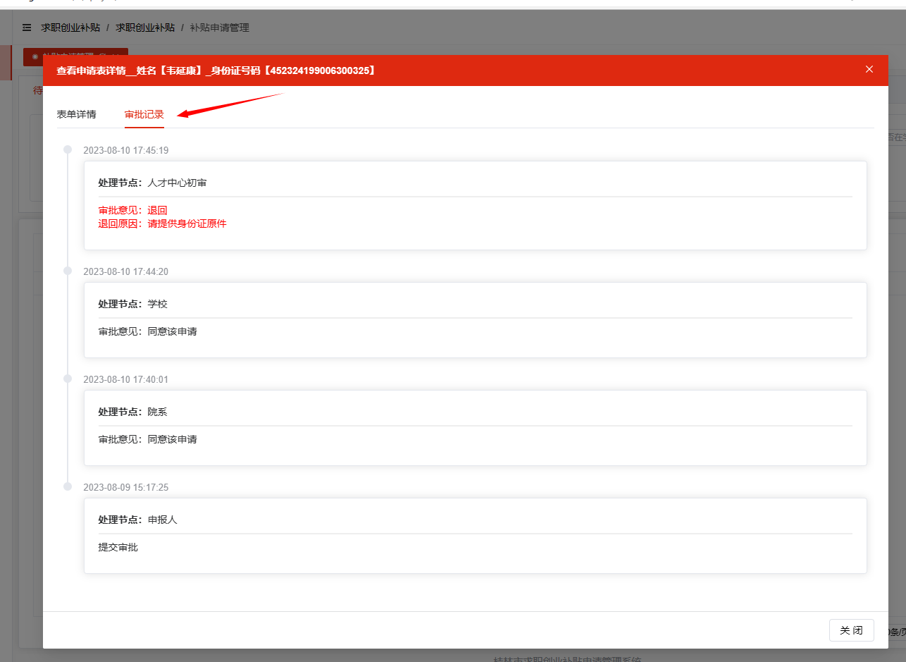
图5

3.查询。在图6红框内，可通过输入学生的姓名、身份证号码等信息，搜索到对应的学生求职补创业补贴材料。点击“导出excel”可导出查询条件数据。
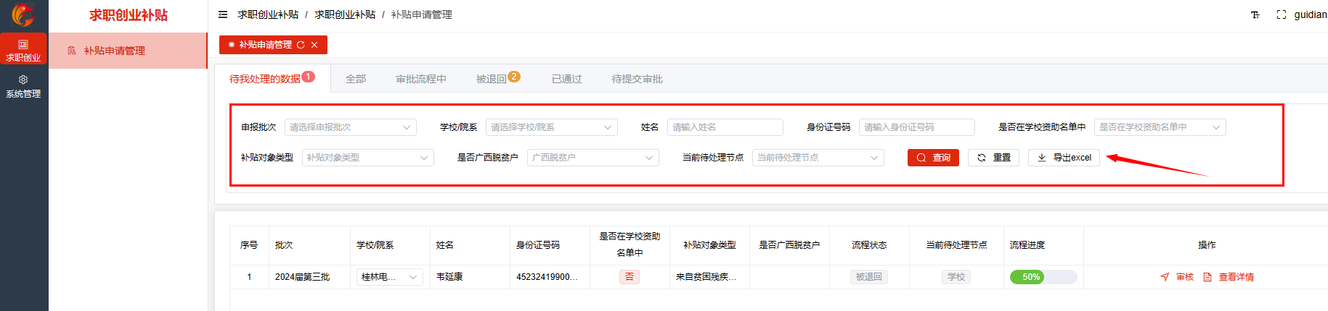
图6

4.“待我处理数据”包括待审核的数据和被上一级退回需点击确认退回的数据。仅在“待我处理数据”里操作即可，其他板块无需操作。
四、其他事项
1.今年系统扩大了数据导出的功能，即供各校用于公示的花名册导出。其位置在搜索栏中，如图7箭头位置
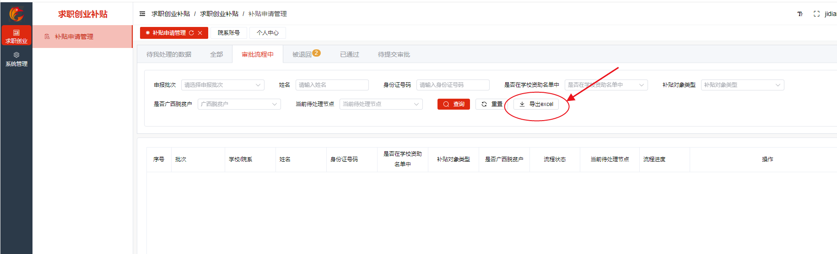
该导出的数据为当前管理员搜索的结果列表，即系统根据管理员设置的字段搜索系统内数据后呈现的结果列表。
2.结合今年自治区暗访的情况，为帮助学校及时掌握资助名单内未申报的毕业生名单，今年的系统增加了申报人员与资质名单比对的功能。若有需要，请及时与市人才中心联系。

